Prénom : ………………………… | Date : ………………………………………………………

 | « O o O o » (05)

- Complète les mots suivants :

to – ro – vo – so
 | 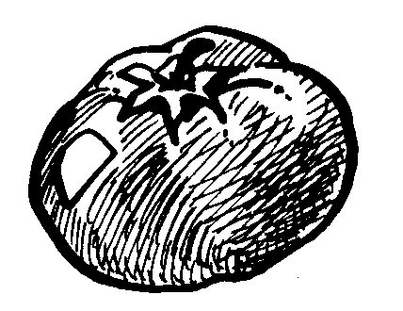 |  | 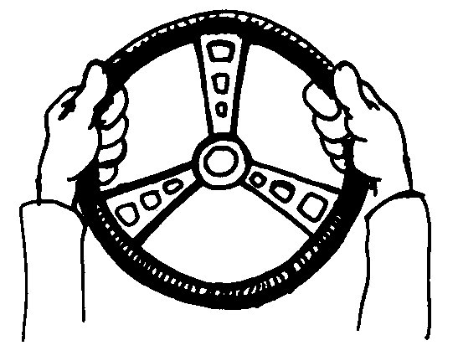 |  |  | 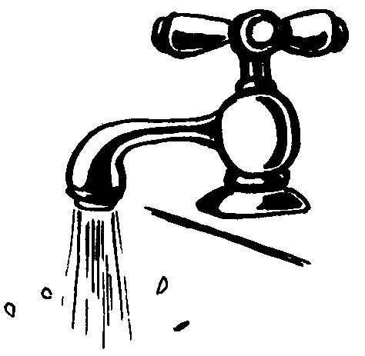
le soleil | une tomate |  | un volant |  |  | un robinet
co – ro – lo – po
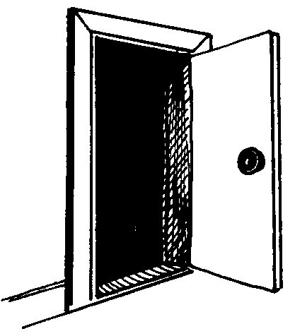 |  |  |  |  |  | 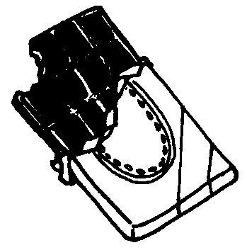
une porte | zéro |  | un stylo |  |  | du chocolat
po – go – bo – lo
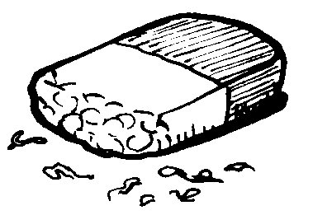 | 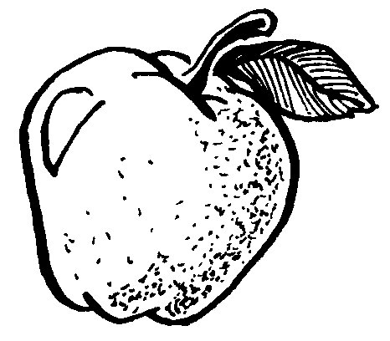 |  | 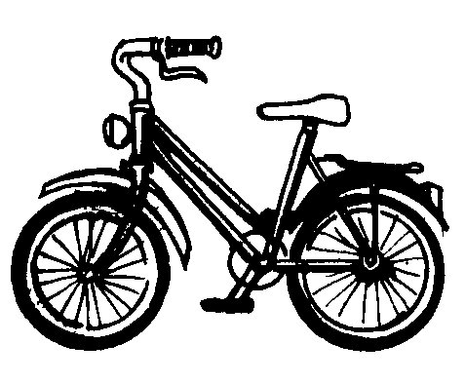 |  |  | 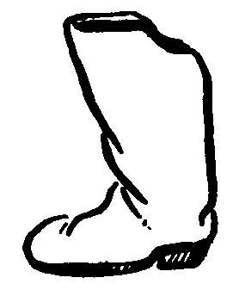
une gomme | une pomme |  | un vélo |  |  | une botte
ro – zo – bo – ro – to – mo – mo – co – lo
 | 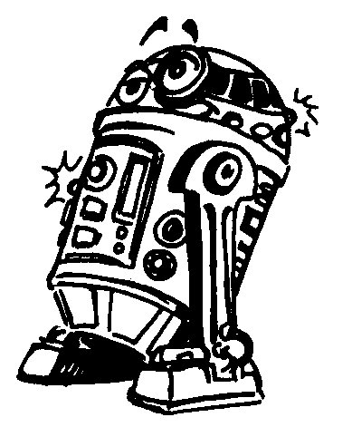 | 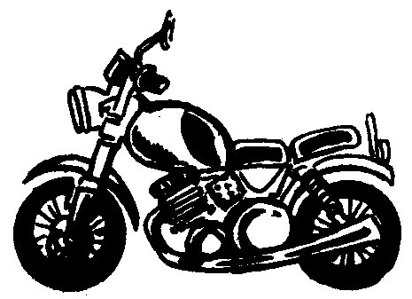 |  |  | 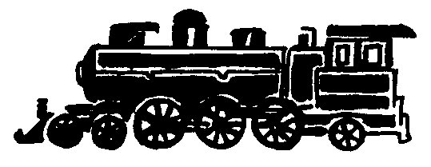
zorro | un robot | une moto |  | une locomotive

